АДМИНИСТРАЦИЯ
ЯБЛОЧЕНСКОГО СЕЛЬСКОГО ПОСЕЛЕНИЯ
ХОХОЛЬСКОГО МУНИЦИПАЛЬНОГО РАЙОНА
ВОРОНЕЖСКОЙ ОБЛАСТИ

ПОСТАНОВЛЕНИЕ

от 06.03.2025 года № 25
с.Яблочное

Об утверждении схемы размещения
нестационарных торговых объектов на
территории Яблоченского сельского
поселения Хохольского муниципального
района Воронежской области

В соответствии с Федеральным законом от 06.10.2003 № 131-ФЗ « Об общих принципах организации местного самоуправления в Российской Федерации», Федеральным законом от 28.12.2009 № 381-ФЗ «Об основах государственного регулирования торговой деятельности в Российской Федерации», Приказом министерства предпринимательства, торговли и туризма Воронежской области от 15 января 2024 г. N 2 "Об утверждении порядка разработки и утверждения органами местного самоуправления муниципальных образований Воронежской области схем размещения нестационарных торговых объектов", в целях упорядочения размещения и функционирования нестационарных торговых объектов, создания условий для улучшения организации и качества торгового обслуживания населения администрация Яблоченского сельского поселения п о с т а н о в л я е т:
1. Утвердить текстовую часть схемы размещения нестационарных торговых объектов на территории Яблоченского сельского поселения Хохольского муниципального района Воронежской области сроком на 7 лет согласно приложению № 1.
2. Утвердить графическую часть схемы размещения нестационарных торговых объектов на территории Яблоченского сельского поселения Хохольского муниципального района Воронежской области сроком на 7 лет согласно приложению № 2.
3. Настоящее постановление подлежит опубликованию в Вестнике муниципальных правовых актов Яблоченского сельского поселения, а также на официальном сайте в информационно-телекоммуникационной сети Интернет.
4. Контроль за исполнением настоящего постановления оставляю за собой.

Глава Яблоченского
сельского поселения Т.В. Копытина

Приложение № 1
к постановлению администрации
Яблоченского сельского поселения
Хохольского муниципального района
Воронежской области
от 06.03.2025 года №25

Схема размещения нестационарных торговых объектов
на земельных участках, в зданиях, строениях, сооружениях, находящихся в государственной и муниципальной собственности, расположенных на территории Яблоченского сельского поселения (текстовая часть).

№ п/п | Вид  нестационарного торгового объекта (киоск, павильон, палатка, торговый автомат, передвижное сооружение) | Адресный ориентир места размещения нестационарного торгового объекта | Площадь места размещения нестационарного торгового объекта | Количество нестационар-  ных торговых объектов по одному адресному ориентиру | Специализация нестационарного торгового объекта | Информация  об использовании нестационарных торговых объектов субъектами  малого и среднего  предпринимательства, физическими лицами | Период  размещения (сезонно, круглогодично и т.д.)
1 | 2 | 3 | 4 | 5 | 6 | 7 | 8
1 | Автолавка | Ул. Ленина напротив д.104 | 8 кв.м. | 1 | Продовольственные (не скоропортящиеся) товары | Субъект МСП | Круглогодично
2 | Автолавка | Х. Заречье ул. Калинина напротив дома 10 | 8 кв.м. | 1 | Продовольственные (не скоропортящиеся) товары | Субъект МСП | Круглогодично

Приложение № 2
к постановлению администрации
Яблоченского сельского поселения
Хохольского муниципального района
Воронежской области
от 05.03.2025 года №25

Схема размещения нестационарных торговых объектов
на земельных участках, в зданиях, строениях, сооружениях, находящихся в государственной и муниципальной собственности, расположенных на территории Яблоченского сельского поселения (графическая часть).
Х. Заречье ул. Калинина д.10
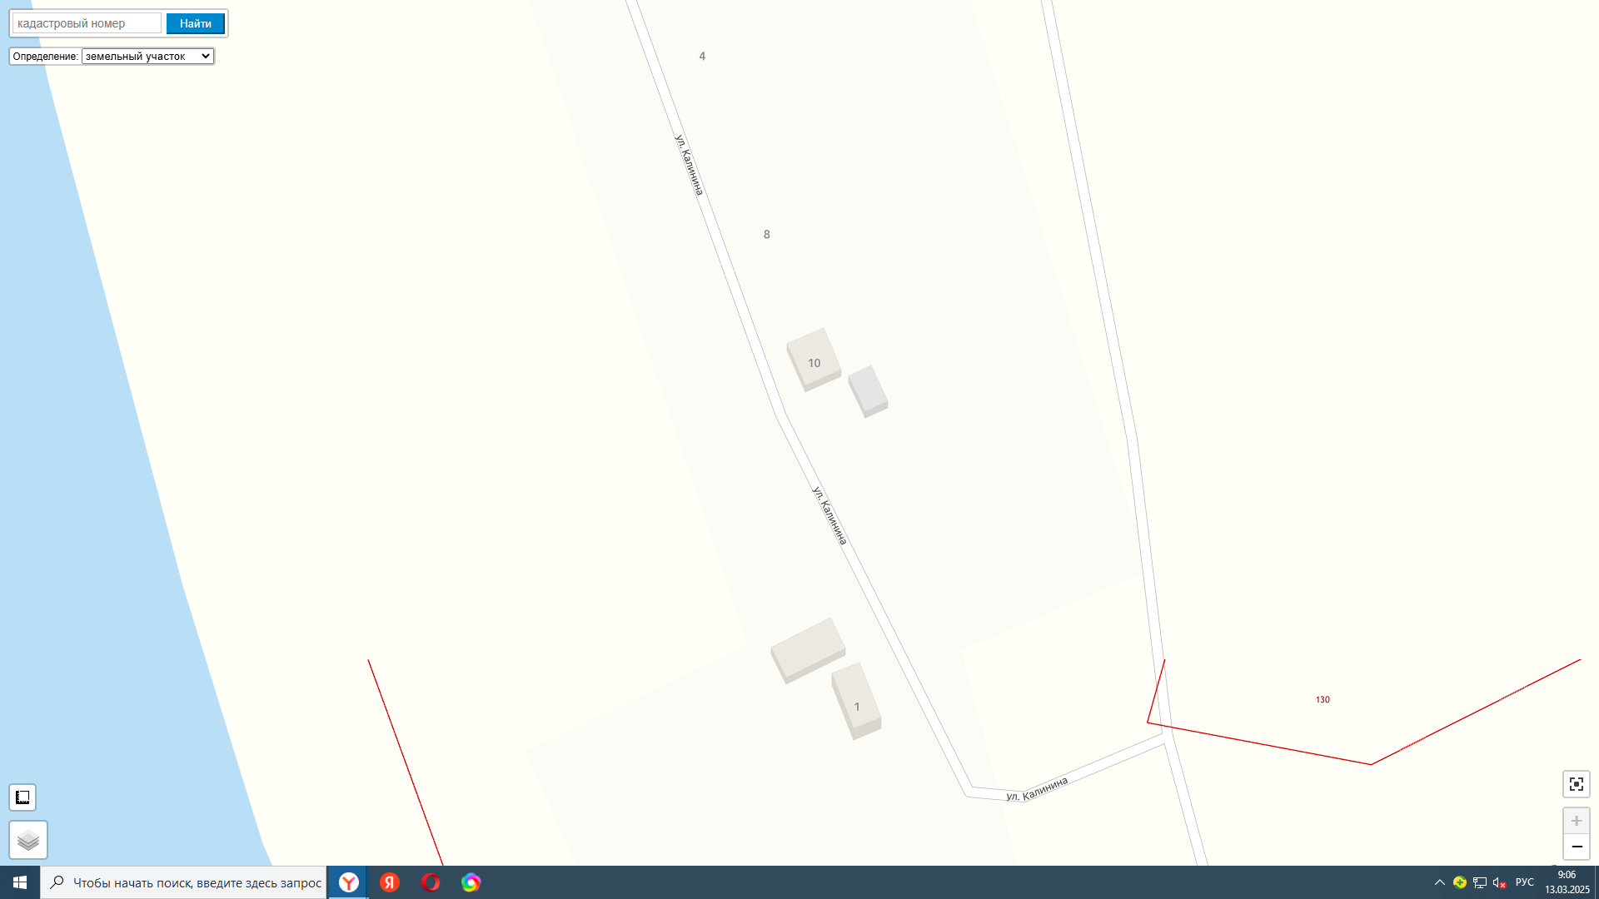

С. Яблочное ул. Ленина д.104

